更新采伐护路林的审批办事指南
韶关市公路局 2018年12月10日发布

一、基本信息
事项名称：更新采伐护路林的审批
事项类型：行政许可
基本编码：0115015000
行使层级：市级
实施主体：韶关市公路局
实施主体性质：法定机关
实施编码：12440200455906079T30115015000
数量限制：本事项无数量限制。
服务对象：自然人,企业法人,行政机关,事业法人及其他社团组织
法定办结时限：20工作日
法定办结时限说明：自受理许可申请之日起二十日内作出许可决定，二十日内不能作出决定的，经许可机关分管领导批准，可以延长十日 ，但应当向申请人出具《延长交通行政许可期限通知书》,说明延长期限的理由。许可机关作出路政许可决定，依法需要听证、招标、拍卖、检验、检测、鉴定、专家评审和安全技术评价的，所需时间不计算在法定期限内，许可机关应当向申请人送达《交通行政许可期限法定除外时间通知书》，将所需时间告知申请人。
承诺办结时限：10工作日
承诺办结时限说明：无
结果名称：广东省林业采伐许可证
结果样本：林业采伐证.jpg
办理结果类型：许可证、执照或者其他许可证书
办件类型：承诺件
办理形式：窗口办理,网上办理
支持预约办理：本事项不支持预约办理。
权力来源：法定本级行使
审批服务形式：网上办
业务系统：广东省公路路政业务管理系统
支持物流快递：本事项支持物流快递。
联办机构：本事项无联办机构。
通办范围：不通办

二、受理条件
在韶关市公路局管辖国、省道范围内申请该项行政许可事项的，符合以下全部条件可以提出许可申请：
1.有更新补种实施方案或者代为补种协议；
2.具有合格的采伐作业现场控制的安全保障措施。

办理流程
1.窗口办理流程：
（一）申请：
申请人通过韶关市行政服务中心大厅综合窗口提出申请，根据要求提交申请材料。
（二）受理：
韶关市行政服务中心大厅综合窗口转交申请材料至相关县（市、区）公路局路政管理部门，县（市、区）公路局路政管理部门依据受理和审查量化标准对申请人所提交的申请材料进行受理并初审，符合条件的，出具《交通行政许可申请受理通知书》，并在受理后2个工作日将初审意见连同申请材料一并上报市公路局。受理机关收到申请材料之日起在5个工作日内作出受理或不予受理决定。经审查，材料不全或不符合法定形式的，受理机关应一次性告知申请人需补正的全部内容，申请人应在10个工作日内一次性予以补正。
（三）审查：
市公路局应在6个工作日内对县（市、区）公路局路政管理部门提出的初审意见和上报的相关资料进行综合性审查，并提出审查意见上报决定人（局领导），决定人（局领导）应在2个工作日内作出批准或不予批准的决定。依法需要听证、招标、拍卖、检验、检测、鉴定、专家评审和安全技术评价的，所需时间不计算在法定期限内。
（四）获取办理结果：
审批流程完成后，印发是否许可的书面决定。纸质文件由窗口送达申请人或邮寄。
本事项的窗口办理流程见下图
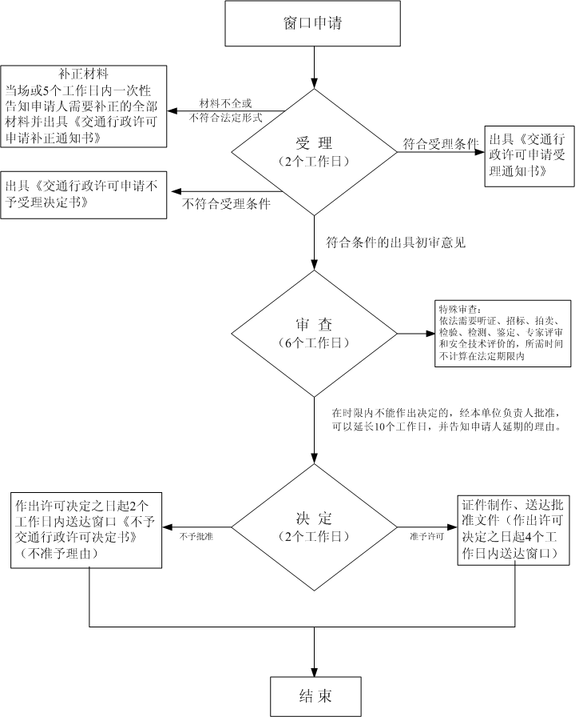
2.网上办理流程：
1.申请。登陆“广东省政务服务网”，进行注册或用户登陆，在“切换区域和部门”中选择“韶关市公路局”，并点击服务事项名称；点击在线申办或立即办理，在材料清单处下载申请表和查看各项材料样本，在附件上传页面上传申请表扫描件；点击“提交”，上传数据至广东政务服务网。
2.受理。韶关市行政服务中心综合窗口人员审查资料，并根据以下情况分别作出处理：①申请人不符合申请资格或依法不需要取得许可或申请事项属于法律禁止的，应即时告知申请人，并同时告知适格申请主体或法律依据；②申请事项不属本机关职权范围的，应当即时作出不予受理决定，并向申请人出具《交通行政许可申请不予受理决定书》，并告知申请人应当向有关行政机关提出申请；③申请材料不齐全或者不符合法定形式，申请人不能当场补全或者更正的，当场或者在5日内向申请人出具《交通行政许可申请补正通知书》，一次性告知申请人需要补正的全部内容；④申请事项属于本机关职权范围，申请材料齐全，符合法定形式，或者申请人已提交全部补正申请材料的，在收到完备的申请材料后受理路政许可申请，并出具《交通行政许可受理通知书》。
3.审查。受理路政许可申请后，审查人员对其提交的申请材料的许可条件进行审查。许可条件审查包括形式审查和实质性审查两种方式，审查完成后，制作《路政许可呈批表》，呈决定人审核、批准。根据批准结果：①作出不予许可决定的，制作《不予交通行政许可决定书》；②作出准予许可决定的，制作《交通行政许可决定书》及《路政管理许可证》。
4.审批结果。审查人依据许可决定颁发证照、归档、公示（窗口通知申办人前来领取办理结果或邮寄相关决定文书）。
本事项的网上办理流程见下图
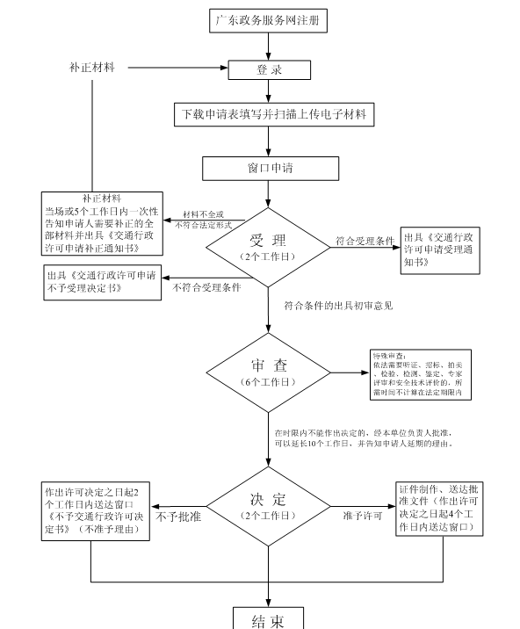
3.特殊环节：
名称：实地核查；时限：10工作日
名称：听取利害关系人意见；时限：10工作日

四、申请材料
默认情形需提交的申请材料目录
序号 | 材料名称 | 材料要求 | 来源 | 填报须知 | 资料下载 | 中介服务
1 | 路政许可申请书 | 材料形式：纸质/电子化  材料分类：申请表格文书  原件份数（份/套）：2  复印件份数（份/套）：0 | 行政机关  来源说明：公路管理部门 | 申请书内容包括：采伐公路护路林的桩号、起止桩号点、公路护路林的种类和数量、采伐时间、补种措施、占道情况，以及申请人签名或者盖章 | 【样表】【空表】
2 | 公路护路林木权属的证明材料 | 材料形式：纸质/电子化  材料分类：其他  原件份数（份/套）：2  复印件份数（份/套）：0 | 申请人 | 公路护路林木权属的证明材料 | 【样表】
3 | 采伐施工组织方案，安全保障措施以及施工紧急应急预案 | 材料形式：纸质/电子化  材料分类：其他  原件份数（份/套）：2  复印件份数（份/套）：0 | 企事业单位,申请人  来源说明：施工单位 | 1．经编制人员审核通过的、标准、规范、依据等完备的施工组织方案。  2．施工组织包括：施工组织、期限、工序、工艺、施工围蔽、围蔽示意图等。  3．交通组织包括：交通临时标志设置、交通应急、疏通绕行方案、交通组织示意图等。  4．施工单位资质复印件一份。  5.应急方案内容包括：涉路部分施工险情、意外事故应急措施、安全保护措施、应急设施、人员、机构、车辆准备等情况。 | 【样表】
4 | 影响交通安全的，应当征得公安机关交通管理部门的同意（由交警部门出具） | 材料形式：纸质/电子化  材料分类：其他  原件份数（份/套）：1  复印件份数（份/套）：1 | 行政机关  来源说明：申请事项路段辖区公安机关交通管理部门 | 涉路施工活动影响交通安全的，需按《道路交通安全法》的规定征得建设工程所属辖区交警部门同意。 | 【样表】
5 | 更新补种方案或者代为补种协议 | 材料形式：纸质/电子化  材料分类：其他  原件份数（份/套）：2  复印件份数（份/套）：0 | 行政机关,企事业单位,申请人  来源说明：公路管理部门 | 更新补种方案或者代为补种协议 | 【样表】
6 | 身份证明材料 | 材料形式：纸质/电子化  材料分类：证件证书证明  原件份数（份/套）：0  复印件份数（份/套）：2 | 行政机关,申请人  来源说明：户口所在地派出所 | ①申请人为个人的，提交有效身份证复印件。②申请人为机关、事业单位、企业的，提交《营业执照》或者《事业单位法人证书》、《组织机构代码证》复印件和法定代表人证明书。③申请人为社会组织的，提交《组织机构代码证》复印件，没有《组织机构代码证》的，提交该组织合法成立的文件和主要负责人身份证明书。④委托代理人办理路政许可申请的，应当提交委托单位的授权委托书和被委托人的有效身份证复印件。 | 【样表】

咨询监督
1.咨询方式：
电话咨询：0751-8877189
窗口咨询：韶关市芙蓉新区芙蓉园24栋韶关市行政服务中心大厅综合窗口
实施机关咨询网址：http://www.gdzwfw.gov.cn/portal/consult/inquire
2.监督方式：
电话投诉：0751-12345、0751-8875941
窗口投诉地址：韶关市投诉举报平台、市纪委监委派驻纪检监察组第十一纪检组
网上投诉：http://www.gdzwfw.gov.cn/portal/consult/complain

窗口办理
窗口名称：韶关市行政服务中心综合窗口；
窗口地址：韶关市武江区西联镇百旺路芙蓉园24栋行政服务中心一楼A区9—16号综合服务窗口；
窗口电话：0751-8877822；
办理时间：星期一至星期五：上午9：00-12:30，下午14:00-17：00。（节假日除外）；
交通指引：可乘坐5路、17路、23路、35路、38路到市行政服务中心下车，往回走200米（见韶关市行政服务中心指引牌）后左转直行。。

七、事项收费
收费环节；审查环节。
缴费地点；银行(损坏公路路产赔偿费在工商银行；占用利用公路路产补（赔）偿费在建行、农行、工行、中行、邮政、农信社）。
缴费时间；自发出缴费通知书之日起三日内。
1、收费项目：占用利用公路路产补（赔）偿费。
1、收费依据：。
1、收费标准：按《占用利用公路路产补（赔）偿费标准表》收取。
1、减免收费的情形：根据《广东省发展改革委 广东省财政厅关于免征部分涉企行政事业性收费的通知》要求，自2016年10月1日起对由广东省内工商行政管理部门核发“营业执照”且其组织机构代码证机构类型为“企业”的经营单位免征占用利用公路路产补（赔）偿费。。
2、收费项目：损坏公路路产赔偿费。
2、收费依据：。
2、收费标准：按《关于重新制订<损坏公路路产赔偿标准>的通知》和《关于增补公路路产赔偿项目标准的通知》收取。。
2、减免收费的情形：。

八、设立依据
设立依据1
法律法规名称：《广东省人民政府关于将一批省级行政职权事项调整由广州、深圳市实施的决定》
依据文号：粤府令第241号
条款号：无
颁布机关：广东省人民政府
实施日期：2017-06-16
条款内容：广东省调整由广州、深圳市实施的省级行政职权事项：
1.占用、挖掘省管高速公路审批；
2.在省管公路增设或改造平面交叉道口审批；
3.更新采伐省管公路护路林审批。

设立依据2
法律法规名称：《广东省公路条例》（2014年修正）
依据文号：2014年修正
条款号：第三十二条
颁布机关：广东省人民代表大会
实施日期：2009-01-01
条款内容：公路绿化工作，由公路管理机构按照公路工程技术标准组织实施。
公路用地上的树木不得任意砍伐；确需更新砍伐的，必须经公路管理机构同意，按照《中华人民共和国森林法》的规定办理审批手续，并完成更新补种任务。

设立依据3
法律法规名称：《公路安全保护条例》（2011年国务院令第593号）
依据文号：国务院令第593号
条款号：第二十六条
颁布机关：国务院
实施日期：2011-07-01
条款内容：禁止破坏公路、公路用地范围内的绿化物。需要更新采伐护路林的，应当向公路管理机构提出申请，经批准方可更新采伐，并及时补种；不能及时补种的，应当交纳补种所需费用，由公路管理机构代为补种。

设立依据4
法律法规名称：《中华人民共和国公路法》（2017年修正）
依据文号：2017年修正
条款号：第四十二条
颁布机关：全国人民代表大会常务委员会
实施日期：1998-01-01
条款内容：公路绿化工作，由公路管理机构按照公路工程技术标准组织实施。
公路用地上的树木，不得任意砍伐；需要更新砍伐的，应当经县级以上地方人民政府交通主管部门同意后，依照《中华人民共和国森林法》的规定办理审批手续，并完成更新补种任务。

九、权利和义务
1.权利：
符合法定条件的，申请人有权取得本行政许可；
申请人享有知情权，实施机关应当将本行政许可事项的办理依据、条件、时限、流程以及需要提交的全部材料的目录和申请示范文本等在窗口或网上公开；
申请人有权要求实施机关对公开内容予以说明、解释；申请人在办理本行政许可事项过程中，享有咨询、办理进度查询、投诉的权利；申请人对本行政许可事项的办理结果有异议的，有权依法申请行政复议或提起行政诉讼。
2.义务：
申请人应按照申请材料的有关要求提交申请材料；
申请人应当如实向行政机关提交有关材料和反映真实情况，并对其申请材料实质内容的真实性负责；
申请人应积极配合实施机关办理本行政许可事项的相关配合工作，包括按要求补正材料，在接到实施机关的取证通知时，按时领取证书。

十、法律救济
行政复议：
行政复议部门：韶关市人民政府行政复议办公室
行政复议部门电话：0751-8884614
行政复议地址：韶关市浈江区风度北路75号1楼立案室
行政诉讼：
行政诉讼部门：韶关市浈江区人民法院
行政诉讼部门电话：0751-8551211
行政诉讼地址：韶关市浈江区帽峰路8号
行政诉讼网址：http://www.sgzjfy.gov.cn/

